Выполнила: Латкина О.В.

Тест (11 класс)
Первообразная
- Дана функция
f(x) = 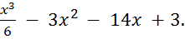
Решите уравнение
а) 7; -4; б) – 7; 4; в) 2; - 14; г) -2; 14.
- Найдите общий вид первообразных F (х) для функции
f(x) = 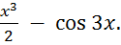
а) F(x) =
б) F(x) =
- Найдите общий вид первообразных для функции
f(x) = 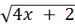 на промежутке (- 0,5 ; + ).
а) 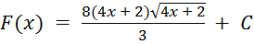;
б) 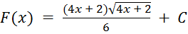;
в) 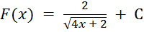 ;
г) 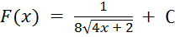.
- Для функции
f(x) = 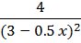
найдите ее первообразную, если F(- 2) = 5.
а) 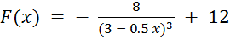;
б) 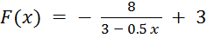;
в) 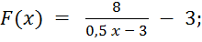
г) 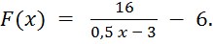
- f(x) = 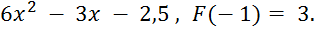
Найдите F(- 2).
а) – 23 ; б) – 18 ; в) – 27; г) – 15.

